一、外国人来华申请流程
1.进入i无锡小程序，找到便捷服务板块，点击来华邀请模块
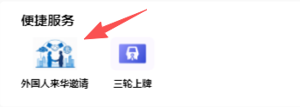

- 进入来华邀请模块后，步骤1，选择实名认证模块，开始认证
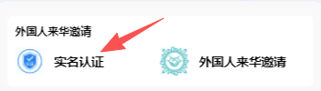

- 实名认证 分为2大类，企业认证和个人认证，请根据认证表单提供认证信息并提交审核提示：所有带*号的都是必填项
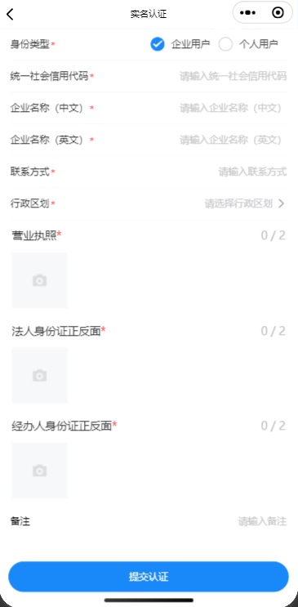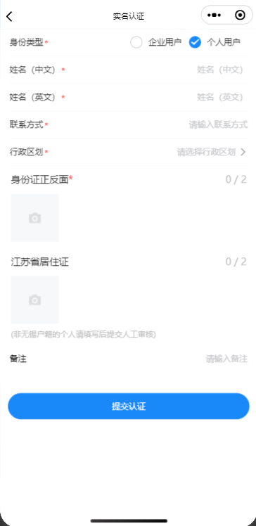

- 信息提交后，实名认证结果会在页面上反馈
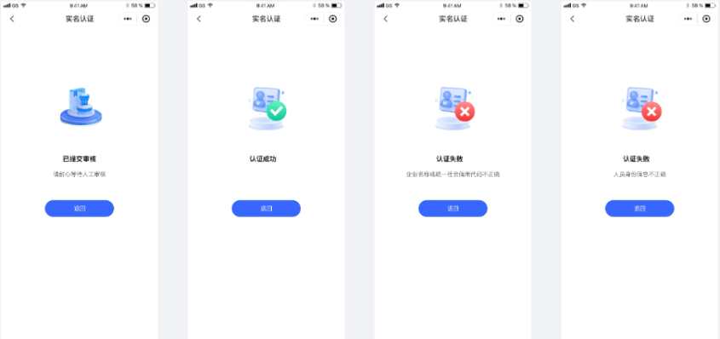
- 实名认证成功后，开始步骤二，来华邀请申请
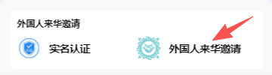

- 进入申请页面，点击新增申请

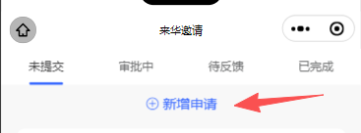

- 开始进入申请步骤，申请步骤1，基本信息填写
企业名称由实名认证信息自动带入，不可编辑，来访人数和来访时间必填项
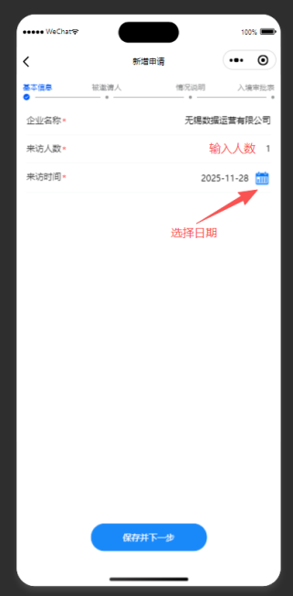

8.申请步骤2，被邀请人填报，点击添加被邀请人，填写被邀请人信息，*号为必填项
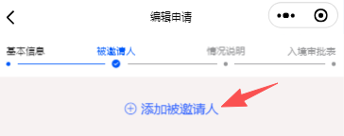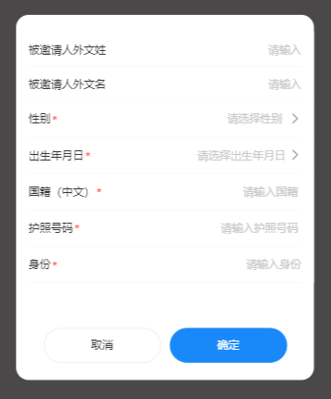

可添加多个被邀请人，成功后会在列表中展示，可对应选择，编辑和删除被邀请人信息，确认无误后，点击保存并下一步
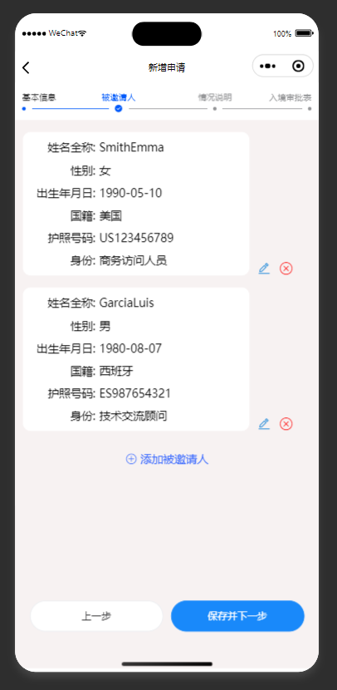

9.申请步骤3，情况说明信息填报，*号为必填项
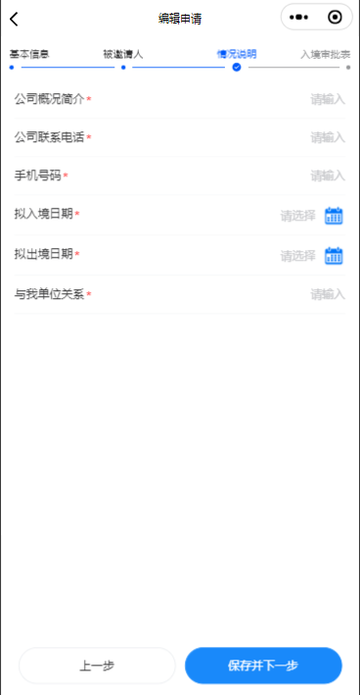

- 申请步骤4，入境审批表信息填报，*号为必填项
入境审批表，会把之前填写的被邀请人信息带入查看
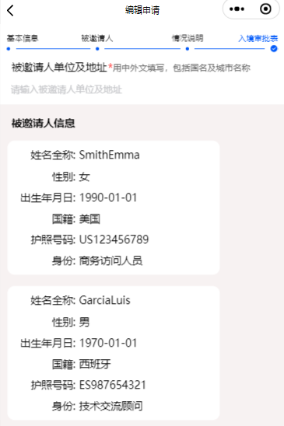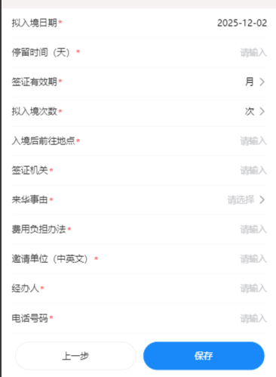

- 入境审批表填报完成后，会返回当前状态，请根据提示，下载相关附件，并进行申请填报前的最后一步，上传附件材料
附件材料上传，可以直接点击蓝色链接跳转，也可以返回列表后，在列表数据上，点击附件上传，进入上传材料
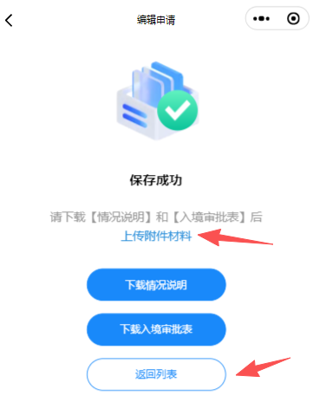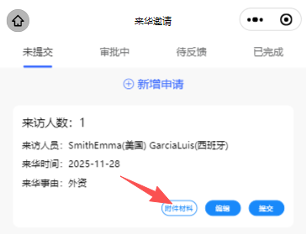

- 附件材料上传，请根据提示，下载对应的文件，编辑完成后，在附件内上传，*号为必填项，点击下载附件，会弹出下载链接，请粘贴至微信中，点击链接进行保存下载后的附件，或粘贴到浏览器中，访问并下载附件
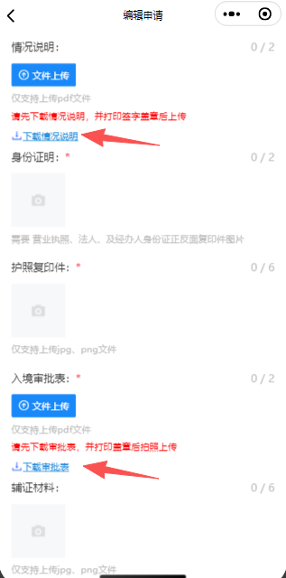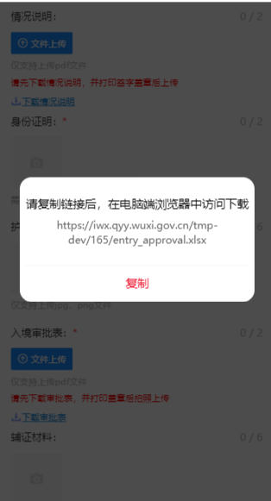

小程序上附件上传，点击文件上传后，系统会打开微信，请任意选择一个聊天，点击选择聊天后，会出现对应的附件，点击上传
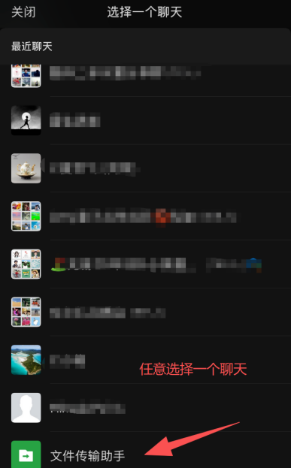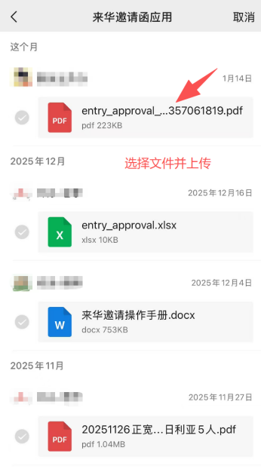

- 附件材料填写完成后，可点击保存，返回列表中，点击编辑查看之前数据后，在列表中选择提交这条审核信息，也可直接，选择保存并提交进入审核流程
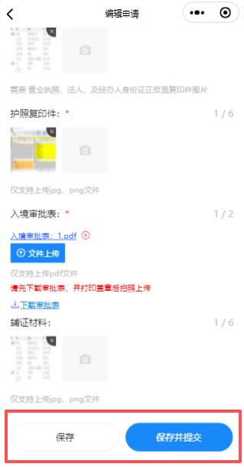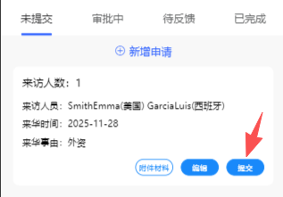

- 提交审核后，可以在审批中看到已经申请的数据，点击查看，查看该申请所有数据
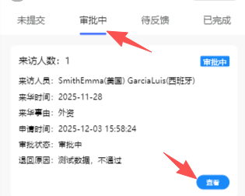

- 市级审批通过，暂未转发邀请函状态下，审批状态会提示当前核实单状态，且所有附件上传按钮禁用，只可查看申请信息。核实单正常3-5天下发。

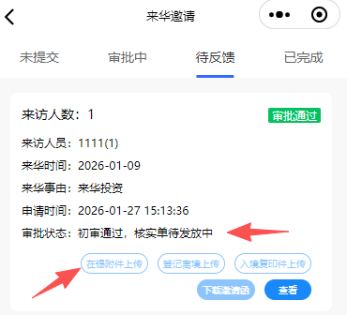
- 审核流程走到区级邀请函通过后，在小程序中开放，邀请函下载，入境复印件上传功能
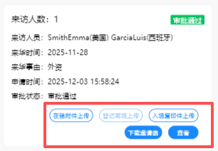

二、外国人入出境信息反馈
- 上传入境复印件后，会放开离境登记上传功能

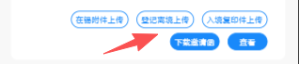

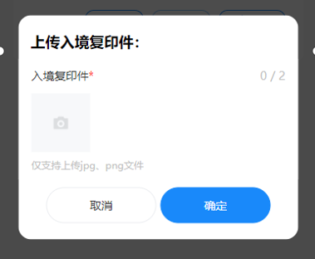

- 离境登记上传后，该申请数据状态会更新，在已完成列表中查看
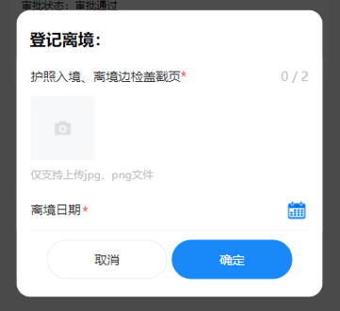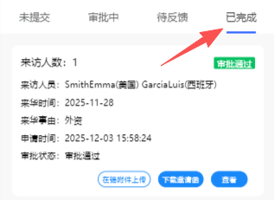

- 请下载上传在锡附件模块后，填写数据完成上传
